Pitäjän muistolehto on Levähdyspaikan vieressä, lyhyen matkan päässä parkkipaikalta. Muistolehdon kävelyalueet on kivetty. Kiveyksen reunassa on pioni-istutus. Lehtipuina on käytetty pilarijalavaa ja riippahuurrepajua.
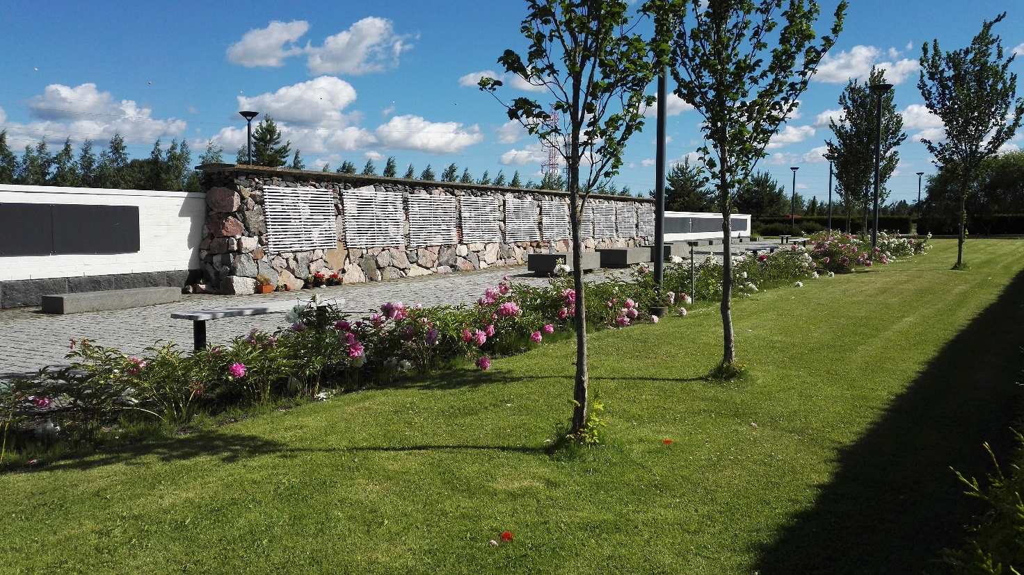
Muistolehdon rajoina kulkee tuija-aita ja toisaalla valkoinen nimimuuri. Mikäli omaiset haluavat, vainajan nimi voidaan kaiverruttaa nimimuuriin kiinnitettävään laattaan. Omaisten kukille ja kynttilöille on kiviset pöydät. Puiset penkit on sijoiteltu väljästi kiveyksen ulkoreunaan. Penkeillä on mahdollista istua omassa rauhassa muistelemassa. Muistolehdon seurakunta perushoitaa kokonaisuudessaan.
